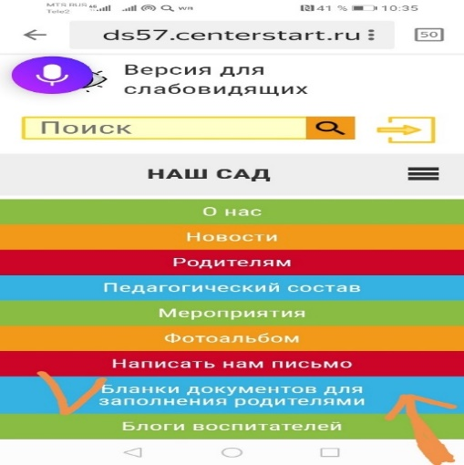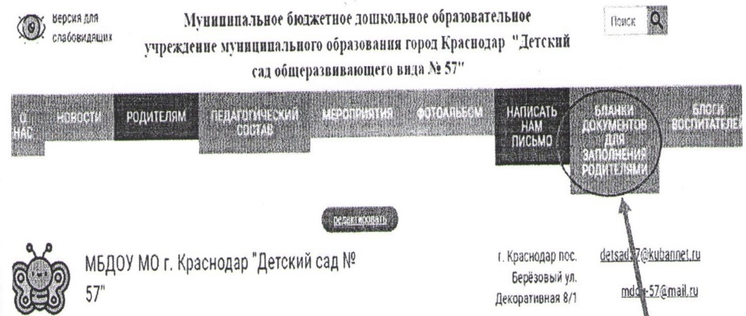
Уважаемые родители! На основной странице сайта, в меню, размещена ссылка на страницу с бланками. Мышкой кликнуть на данную вкладку «Бланки документов для заполнения родителями», весь перечень бланков доступен для скачивания в формате Word. Все нужные образцы распечатать двусторонней печатью и заполнить. Обратите внимание, что из всего пакета Вам надо скачать только относящиеся к Вам бланки заявлений.
* Во вкладке № 1 есть информация о требуемых ксерокопиях.
* Для печати Договора об образовательной деятельности рассматриваем: № 2 или №3 (группа полного дня или кратковременная группа, все страницы в формате двусторонней печати);
* Вкладки под № 5, 6, 7, 8, 9 (для всех категорий семей! Стр. 1-2, 3, ; 4 (при необходимости));
* Вкладка № 10 ( для семьи с 1 ребенком стр. 1, для семьи с 2 и более детей стр. 2-3);
* Вкладка № 11 (льготникам, выбрать из перечня страниц заявление с льготой, которая дает право на снижение род.платы, относящаяся к вашей категории: многодетная семья, работник ОО, малоимущая семья, опека);
* Вкладка № 11.1 (для участников СВО);
* Вкладка № 11.2. (для семей с детьми-инвалидами)
* Вкладки № 20 или 21 (для семей с детьми -инвалидами).

ДОПОЛНИТЕЛЬНО - ксерокопии документов необходимых при поступлении ребёнка в ДОУ для выполнения условий предоставления КЧРП и социальных гарантий.

1.Копия свидетельства о рождении ребёнка - 2 шт (льготникам – 4 шт.)
2. Копия паспорта родителя (анкетные данные и прописка)- 2 шт. (льготникам – 4).
3. Копия сберегательной книжки или выписка реквизитов из лицевого счета (карточка) любого банка России (Краснодар) для получателей КЧРП-1 шт.
4. Копия мед. полиса ребёнка - 1шт.
5. Льготной категории граждан – копию документа, подтверждающего льготу (удостоверение или справка из соц.защиты, справка с места работы, справка из в/части об участии в СВО, справка об инвалидности ребенка) – 2 шт.
6. Копии свидетельств о рождении всех детей в семье (по 1 шт), для льгот-ков ( по 3 шт.). 7. СНИЛС ребенка - 1 шт., СНИЛС родителя, получателя КЧРП- 1 шт.
8. Справка Т-8 (о регистрации ребенка).

ДОПОЛНИТЕЛЬНО для медицинского обслуживания в ДОО:
Для медицинского работника - медицинская карта установленного образца, свидетельство о рождении, СНИЛС, медицинский полис.

